Power BI Desktop: Tratando Dados com o Power Query

# Relatório 1 – Importando os Dados

## Conexão com o Microsoft Excel

Como eu já mencionei nos relatórios dos últimos cursos sobre Power BI, você pode realizar uma conexão com o Microsoft Excel e importar dados de uma maneira simples.

Primeiro vá na opção **Excel Workbook** no seu Power BI Desktop.

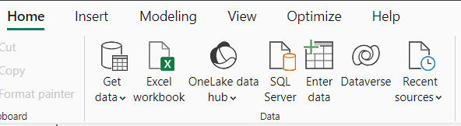

Em seguida, procure o seu arquivo excel, lembrando que o formato de um arquivo do excel é: **.xlsx** e depois irá aparecer uma tela que é chamada de **Navigator**.

Nesta tela que você verá em uma imagem, ela mostra o que o Power BI capturou do arquivo excel que você importou e nela pode mostrar mais de uma opção, mas é a mesma base de dados.

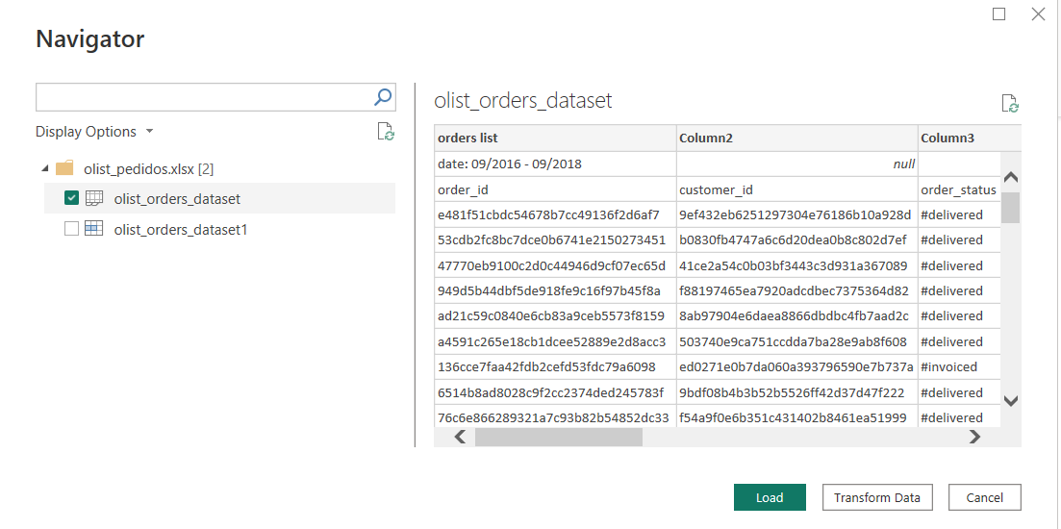

Observe que veio duas checklists com a mesma base de dados, mas qual é a diferença entre elas?

Percebe que nessa primeira opção uma coluna possuí um nome e as outras não? Elas estão nomeadas como: Column 2 e Column 3.

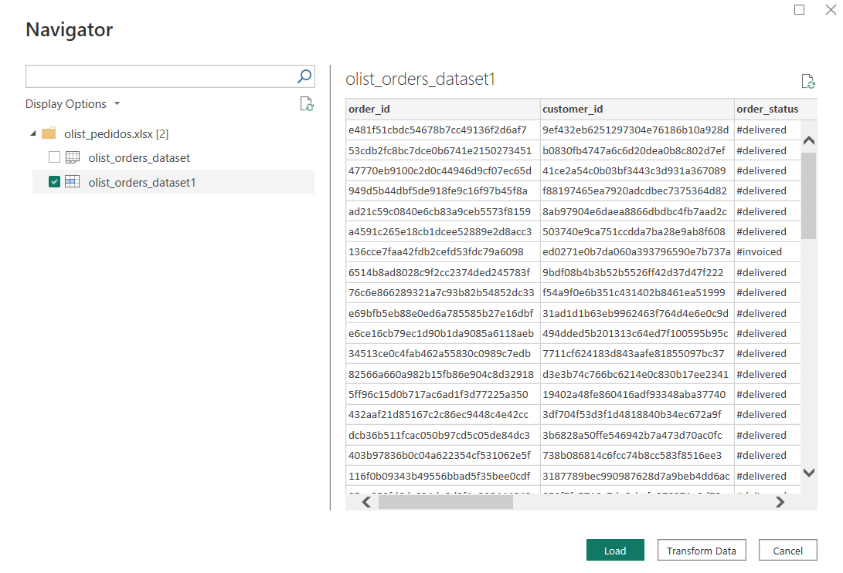

Na segunda opção o BI nomeia as colunas da maneira correta e deixa nossa base mais organizada e fácil de entender.

Depois de escolher o melhor formato, clique em **Load**.

Depois de carregar os dados, a tabela que você importou aparecerá na aba **Data** no seu Power BI Desktop.

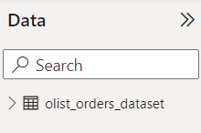

## Conexão com arquivos CSV

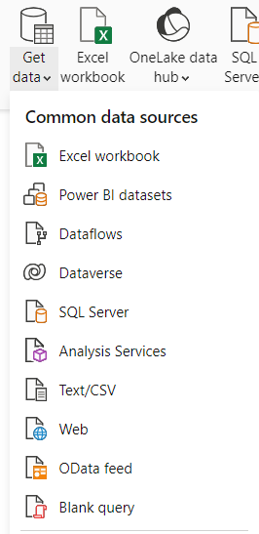

Para importar um arquivo CSV, vá em **Get Data** e clique em **Text/CSV**. Em seguida procure o seu arquivo CSV e o selecione.

Depois de selecionado o Power BI trará uma pré-visualização da tabela.

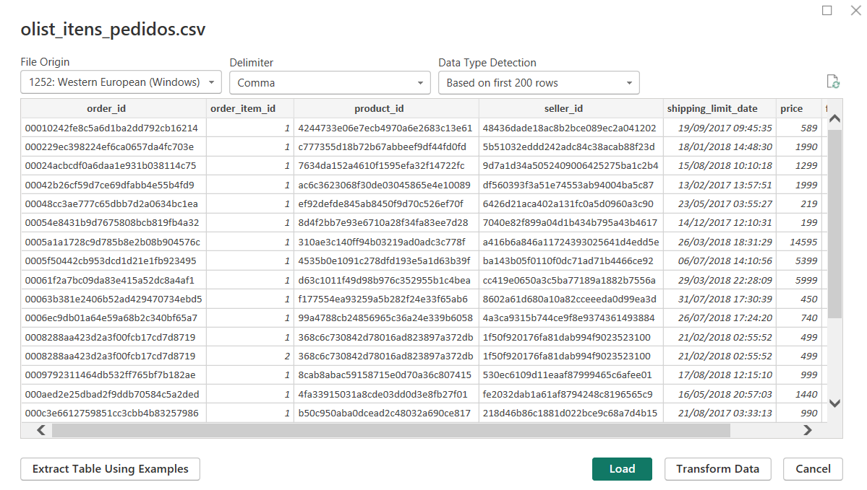

Podemos observar que o BI traz a origem do texto do arquivo que no caso é o formato 1252: Western European (Windows), traz também o delimitador que no caso é a vírgula.

Depois de carregar a pré-visualização, clique em **Load**.

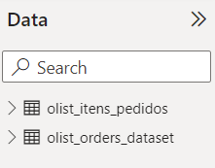

E depois de carregar, a tabela aparecerá na aba Data.

## Conexão com o My SQL

Agora a conexão será com um banco de dados. Para começar vá em **Get Data**.

Depois que aparecer a aba, procure a opção **Database** e já que a conexão é com uma base de dados do My SQL, procurae a opção **My SQL Database**.

A imagem abaixo ilustra a explicação.

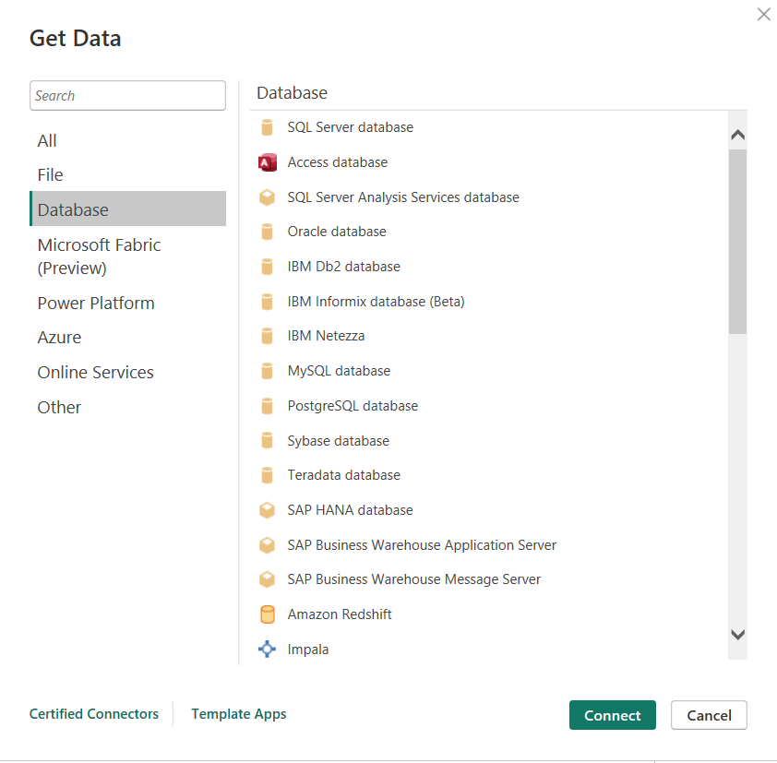

Depois irá aparecer uma tela e ela pede duas coisas o **Servidor** onde a base está hospedada e o nome do **Banco de Dados** que está no servidor que você informou.

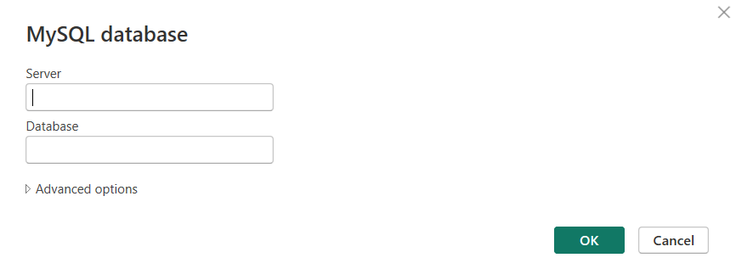

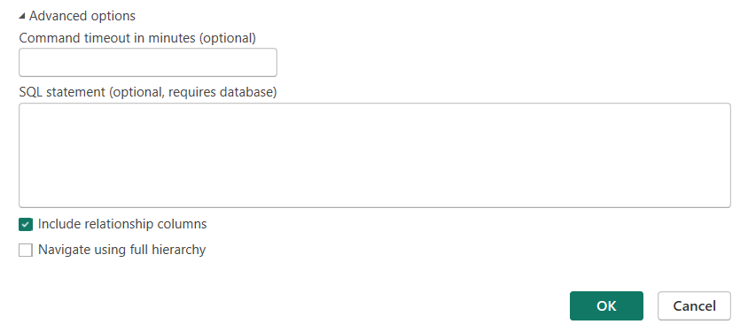

Existe um campo na mesma aba chamado de **Advanced Options** nele podemos colocar queries para consultas específicas, vale mencionar que na query você terá que mencionar o banco de dados onde a tabela está localizada.

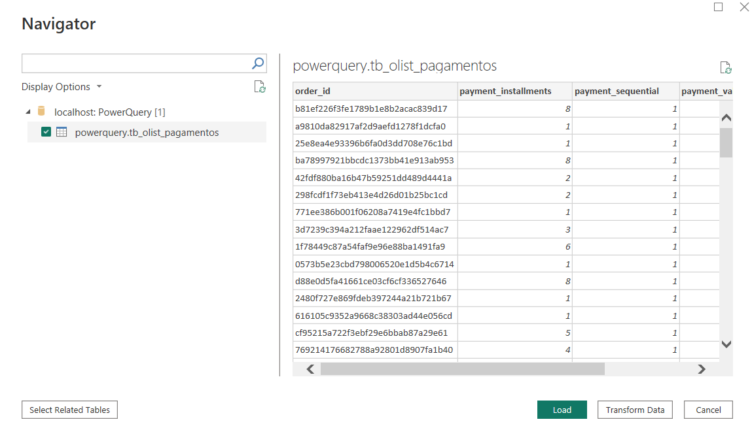

Depois da conexão ser bem sucedida ela mostra as tabelas disponíveis, no caso a tabela e observe que ela traz a tabela organizada com as colunas e seus dados.

Para encerrar, clique em Load e a tabela irá para a aba Data.

## Conexão com arquivo JSON

Primeiro passo simples, vá em Get Data, procure JSON e clique em Connect.

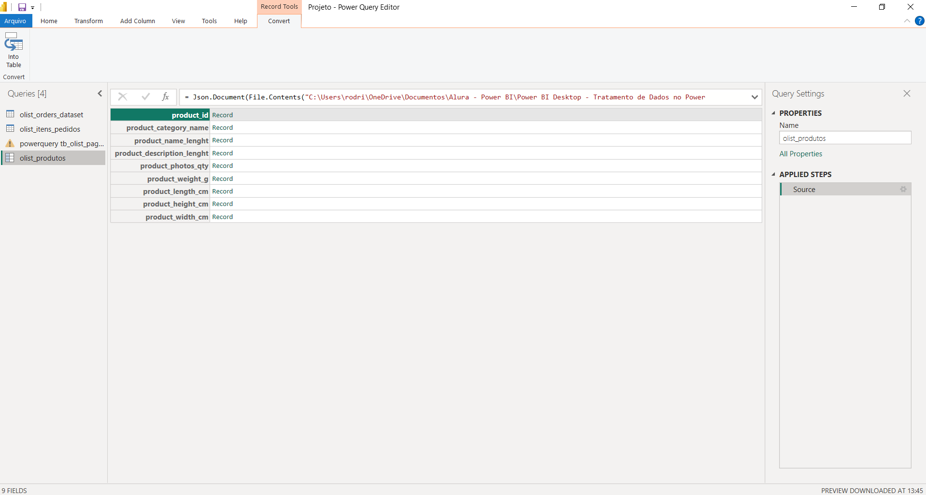

Perceba que na conexões com JSON, o Power BI já direciona diretamente para o Power Query, pois ele já sabe que alterações tem que ser feitas e por isso cabe a nós.